広島で学んで良かったと思える日本一の教育県の創造
広島県教育委員会 NEWS RELEASE RELEASE
平成26年５月28日

試食会を実施し，「ひろしま給食」メニュー候補を決定！

６月３日（火）に試食会を実施し，今年度の全給食実施校の児童生徒（約20万人）が食べる「ひろしま給食」メニューの候補を決定します。

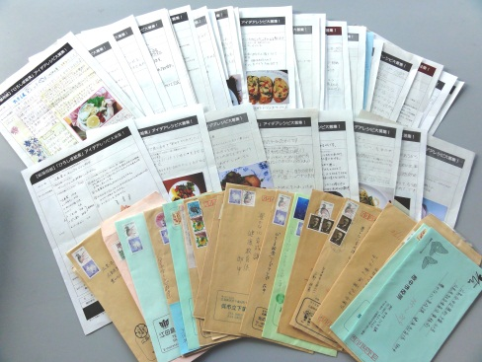
学校・家庭・地域が一体となった食育を推進するため，
「ひろしま給食100万食プロジェクト」の一環として，
「ひろしま給食メニュー」アイデアレシピを公募しました。
約１か月の募集期間で，ユニークなネーミングや，アイデア満載の魅力的なレシピが，1,324作品集まりました。
メニュー開発委員会による審査の結果，14作品＜別紙＞を試食候補として選定しました。この中から，試食会を経て，今年度の「ひろしま給食メニュー」候補を決定します。
（いただいた応募レシピ）

１ 日時 平成26年６月３日（火）９：30～16：30（試食会は11:30～12:30）
２ 場所 広島県学校給食総合センター
（東広島市西条吉行東一丁目４－42 ℡:082-422-8833）
３ スケジュール
日 時 | 行事等 | 内 容
５月20日（火） | 第１回メニュー開発委員会 | 応募レシピからメニュー候補を選定
〈今回〉  ６月３日（火） | 第２回メニュー開発委員会 | 試食会を経て，推薦候補作を決定
６月中旬 | メニュー開発委員及び協力企業等による審査結果を踏まえて，県教育委員会が「ひろしま給食」メニューを決定
ひろしま食育ウィーク  （10/19～10/25） | ｢ひろしま給食｣を全給食実施校で一斉実施
〈協力企業等〉
アヲハタ株式会社 （株）アンデルセン・パン生活文化研究所 オタフクソース株式会社
カゴメ株式会社中国支店 ＪＡ広島中央会 ＪＡ全農ひろしま （公財）広島県学校給食会
広島県漁業協同組合連合会 ポッカサッポロフード＆ビバレッジ株式会社 株式会社むさし
(５０音順) （平成26年５月28日現在）

【担当】 豊かな心育成課 健康教育係長 山内 領二
（電話）０８２‐５１３‐５０３６
（e-mail）ikusei@pref.hiroshima.lg.jp
（URL）http://www.pref.hiroshima.lg.jp/site/kyouiku/

